Лабораторная работа №5

Информационная безопасность

Волчок Кристина Александровна НПМбд-02-21

Содержание

# 1 Цель работы

Изучение механизмов изменения идентификаторов, применения SetUID- и Sticky-битов. Получение практических навыков работы в консоли с дополнительными атрибутами. Рассмотрение работы механизма смены идентификатора процессов пользователей, а также влияние бита Sticky на запись и удаление файлов.

# 2 Теоретическое введение

SetUID, SetGID и Sticky - это специальные типы разрешений, которые позволяют задавать расширенные права доступа на файлы или каталоги. • **SetUID** (set user ID upon execution — «установка ID пользователя во время выполнения») являются флагами прав доступа в Unix, которые разрешают пользователям запускать исполняемые файлы с правами владельца исполняемого файла. • **SetGID** (set group ID upon execution — «установка ID группы во время выполнения») являются флагами прав доступа в Unix, которые разрешают пользователям запускать исполняемые файлы с правами группы исполняемого файла. • **Sticky bit** в основном используется в общих каталогах, таких как /var или /tmp, поскольку пользователи могут создавать файлы, читать и выполнять их, принадлежащие другим пользователям, но не могут удалять файлы, принадлежащие другим пользователям.

# 3 Выполнение лабораторной работы

**Создание программы**:

Для начала я убедилась, что компилятор gcc установлен, используя команду gcc -v. Затем отключила систему запретов до очередной перезагрузки системы командой sudo setenforce 0, после чего команда getenforce вывела “Permissive”.

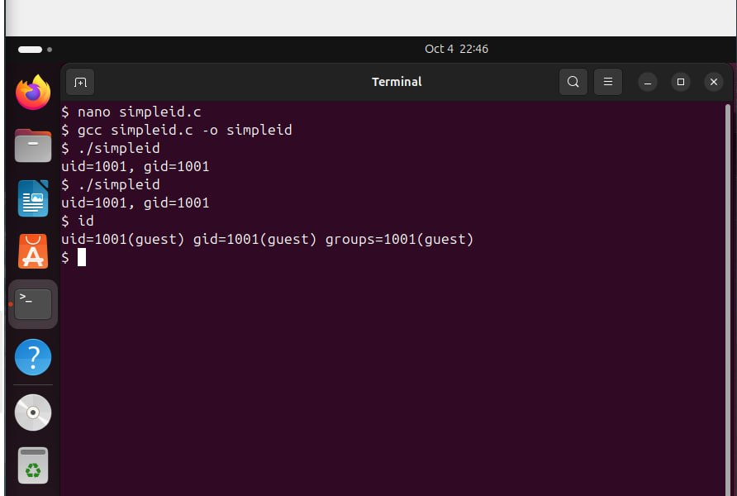

Предварительная подготовка

Проверила успешное выполнение команд “whereis gcc” и “whereis g++” (их расположение). Вошла в систему от имени пользователя guest командой “su - guest”. Создала программу simpleid.c командой “touch simpleid.c” и открыла её в редакторе командой “gedit /home/guest/simpleid.c”.

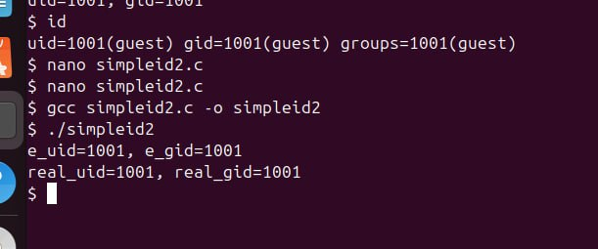

Вход в систему и создание программы

Код программы выглядит следующим образом.

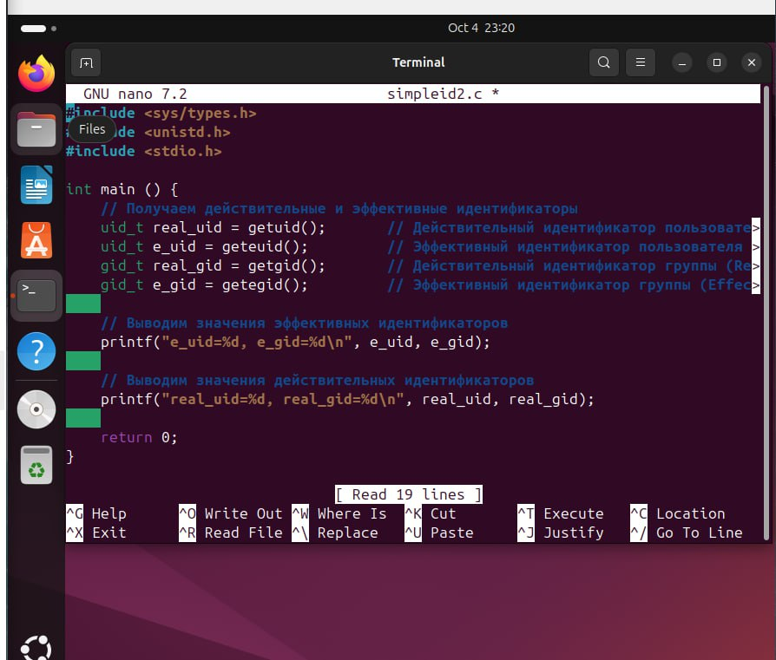

Код программы simpleid.c

Скомпилировала программу и убедилась, что файл программы был создан командой “gcc simpleid.c -o simpleid”. Выполнила программу simpleid командой“./simpleid”, а затем выполнила системную программу id командой “id”. Результаты, полученные в результате выполнения обеих команд, совпадают (uid=1001 иgid=1001) .



Компиляция и выполнение программы simpleid

Усложнила программу, добавив вывод действительных идентификаторов .



Усложнение программы

Получившуюся программу назвала simpleid2.c.

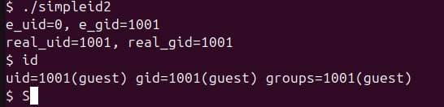

Переименование программы в simpleid2.c

Скомпилировала и запустила simpleid2.c командами “gcc simpleid2.c -o sipleid2” и “./simpleid2”.

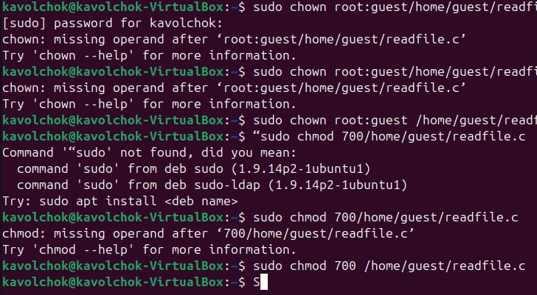

Переименование программы в simpleid2.c

От имени суперпользователя выполнила команды “sudo chown root:guest /home/guest/simpleid2” и “sudo chmod u+s /home/guest/simpleid2”, затем выполнила проверку правильности установки новых атрибутов и смены владельца файла simpleid2 командой “sudo ls -l /home/guest/simpleid2”. Этими командами была произведена смена пользователя файла на root и установлен SetUID-бит.



Установка новых атрибутов (SetUID) и смена владельца файла

Запустила программы simpleid2 и id. Теперь появились различия в uid.



Запуск simpleid2 после установки SetUID

Проделала тоже самое относительно SetGID-бита. Также можем заметить различия с предыдущим пунктом. Далее создаем программу readfile.c.

Скомпилировала созданную программу командой “gcc readfile.c -o readfile”.Сменила владельца у файла readfile.c командой “sudo chown root:guest/home/guest/readfile.c” и поменяла права так, чтобы только суперпользовательмог прочитать его, а guest не мог, спомощью команды “sudo chmod 700 home/guest/readfile.c”. Теперь убедилась, что пользователь guest не может прочитать файл readfile.c командой “cat readfile.c”, получив отказ в доступе

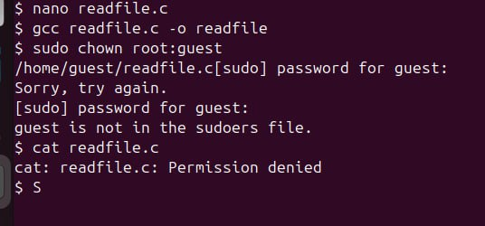

Смена владельца и прав доступа у файла readfile.c

Поменяла владельца у программы readfile и устанавила SetUID. Проверила, может ли программа readfile прочитать файл readfile.c командой “./readfile readfile.c”. Прочитать удалось.Аналогично проверила, можно ли прочитать файл /etc/shadow. Прочитать удалось.

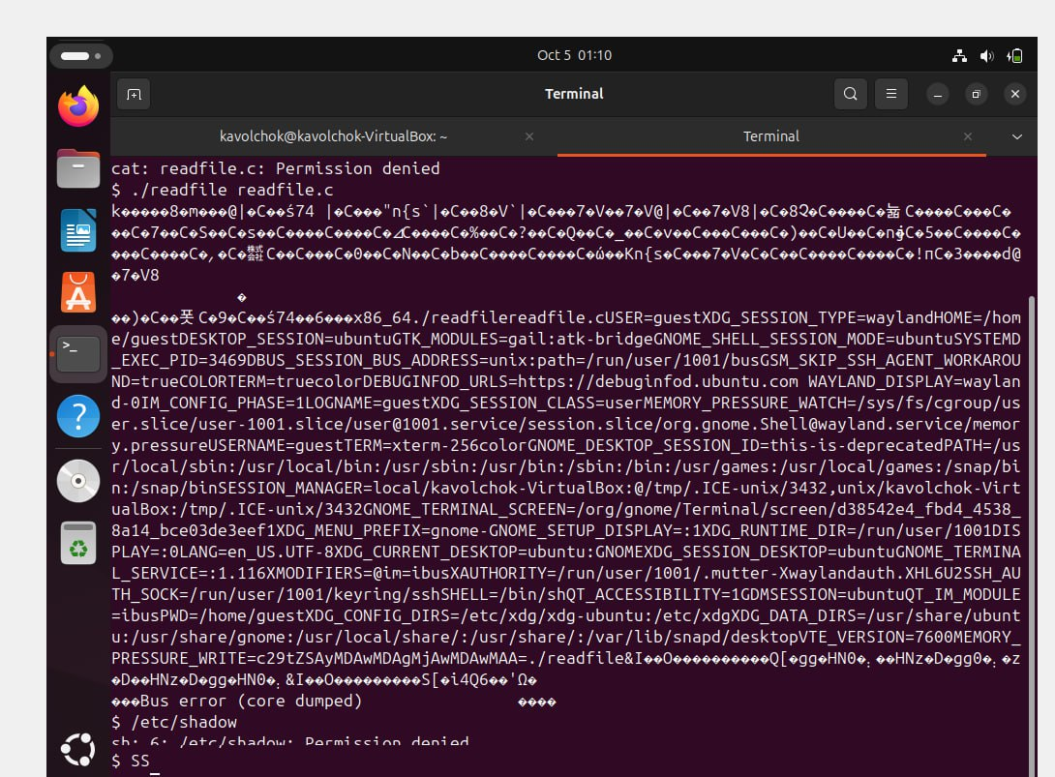

Запуск программы readfile

**Исследование Sticky-бита**:

Командой “ls -l / | grep tmp” убеждилась, что атрибут Sticky на директории /tmp установлен. От имени пользователя guest создала файл file01.txt в директории /tmp со словом test командой “echo”test” > /tmp/file01.txt”. Просматрела атрибуты у только что созданного файла и разрешаем чтение и запись для категории пользователей “все остальные” командами “ls -l /tmp/file01.txt” и “chmod o+rw /tmp/file01.txt”.

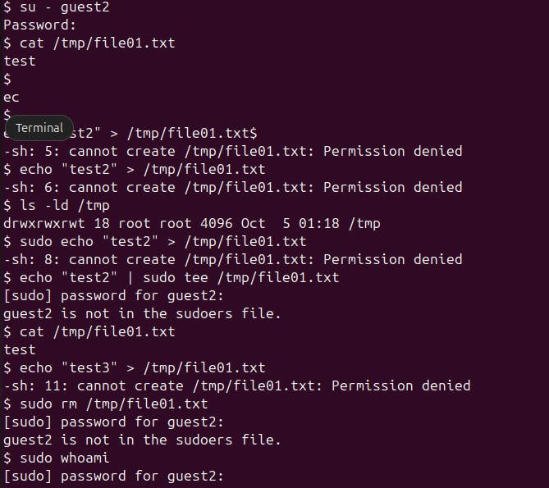

Создание файла file01.txt

От имени пользователя guest2 попробовала прочитать файл командой “cat/tmp/file01.txt” - это удалось. Далее попыталась дозаписать в файл слово test2,проверить содержимое файла и записать в файл слово test3, стерев при этом всю имеющуюся в файле информацию - эти операции удалось выполнить только в случае, если еще дополнительно разрешить чтение и запись для группы пользователей командой “chmod g+rw /tmp/file01.txt”. От имени пользователя guest2 попробовала удалить файл - это не удается ни в каком из случаев, возникает ошибка.

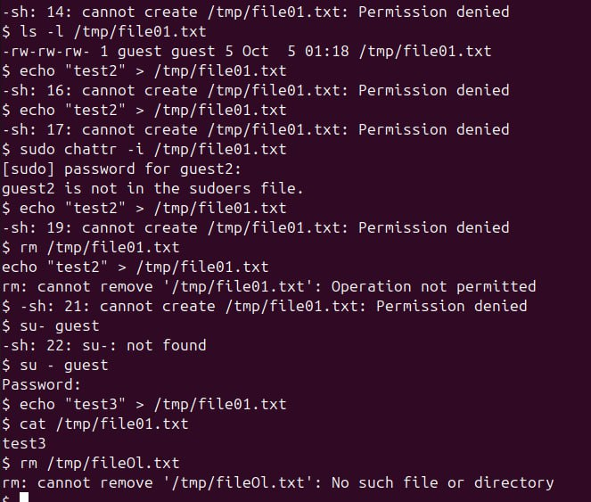

Создание файла file01.txt

Повысила права до суперпользователя командой “su -” и выполнила команду, снимающую атрибут t с директории /tmp “chmod -t /tmp”. После чего покинула режим суперпользователя командой “exit”. Повторила предыдущие шаги. Теперь мне удалось удалить файл file01.txt от имени пользователя, не являющегося его владельцем.

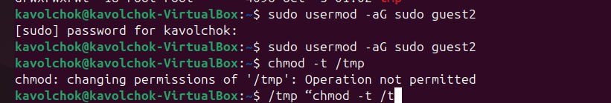

Удаление атрибута t (Sticky-бита) и повторение действий

И далее овысила свои права до суперпользователя и вернула атрибут t на директорию /tmp

# 4 Выводы

В ходе выполнения данной лабораторной работы я изучила механизмы изменения идентификаторов, применение SetUID- и Sticky-битов. Получила практические навыки работы в консоли с дополнительными атрибутами. Рассмотрела работу механизма смены идентификатора процессов пользователей, а также влияние бита Sticky на запись и удаление файлов.

# 5 Список литературы

Стандартные права SetUID, SetGID, Sticky в Linux [Электронный ресурс]. URL: https://linux-notes.org/standartny-e-prava-unix-suid-sgid-sticky-bity/.